
International Red Newsletter
国际共产主义运动大事记（2026年6月）
1.日本共产党反对保守立法 1
2.尼泊尔革命共产党要求政府下台 2
3.菲律宾新人民军开展多次军事行动 3
4.缅甸共产党人民解放军击毙敌军十余人 5
5.“全球苏穆德船队”在利比亚被绑架人员获释 5
6.布基纳法索政府推行革命话语，并与法国断交 6
7.奥地利共产党再次赢得格拉茨市选举 7
8.葡萄牙工人连续罢工取得胜利，劳动法改革受阻 8
9.美国密歇根州汽车工人罢工 9
10.墨西哥教育工作者发起全国罢工 10
11.澳大利亚新南威尔士州道路救援巡逻员罢工 11
12.澳大利亚社区组织抵制与以色列合作的钢铁厂 12

2026年第17期
2026年8月30日
重要声明
本刊指定发布渠道为邮件推送和网站IRN.red，目前未参与任何社交平台账号的运营与活动。
允许在互联网上转载、复制、传播本刊内容，无需授权。转载时建议注明出处：IRN.red

订阅方式
以下三种方式，选择一种即可：
1.扫描二维码填写您的邮箱

（如无法提交，请在空白处点击再试）
2.进入以下链接填写您的邮箱
https://cloud.seatable.cn/dtable/forms/ff203a21-e739-4321-bb63-3d9665873695/
3.用您的邮箱发送“订阅”至irn3000@outlook.com

国际共产主义运动大事记
（2026年6月）
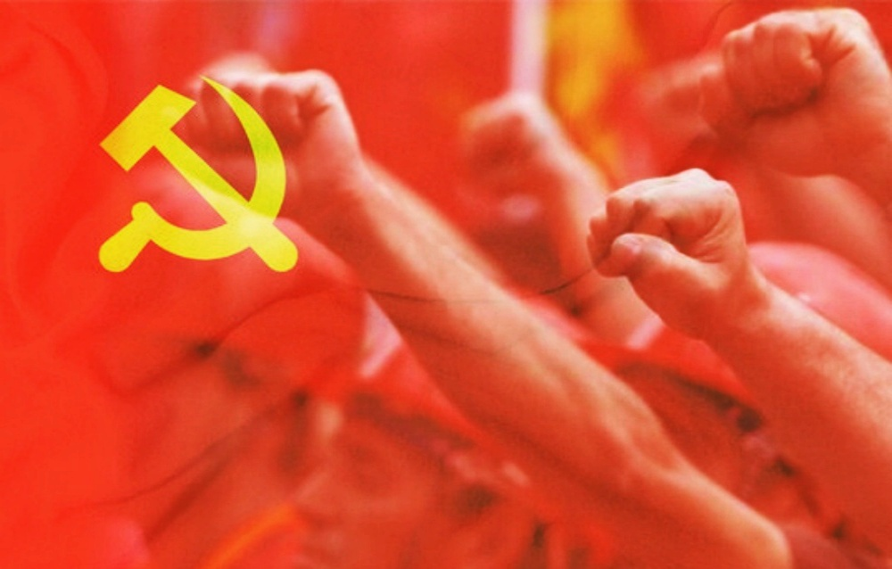
亚 洲

1.日本共产党反对保守立法
2026年6月，日本自民党相继推动多项保守立法，日本共产党（JCP）表示强烈反对。
6月10日，自民党联合日本维新会提出《国旗损坏罪》法案，拟规定公开焚烧、污损或毁坏日本国旗“日之丸”，以及在社交媒体传播相关影像者，可处2年以下有期徒刑或20万日元以下罚金。日本共产党《赤旗报》发表社论指出，如何看待国旗属于个人思想和信念范畴，将相关行为入罪等同于惩罚个人思想，是国家权力干预思想自由的行为，令人联想到旧日本帝国通过思想管制推动侵略战争的历史。日共呼吁开展全国性反对运动，阻止日本再次走上“战争国家”道路。
6月11日，日本国会有关皇位继承问题的协商会议通过一份草案，主张维持“男系男性”继承原则，并允许女性皇族婚后保留皇族身份。日本共产党书记局长小池晃表示，相关方案遭到部分政党明确反对，不应被称作国会“共识”，其坚持“男系男性”继承原则也违背宪法精神。他要求广泛听取宪法学者和社会公众意见，通过充分的国民讨论形成共识，并指出重新审视皇位继承制度对于推进性别平等具有重要意义。[1]

2.尼泊尔革命共产党要求政府下台
2026年6月5日，尼泊尔革命共产党（RCPN）发表声明，要求立即解散由巴伦·沙阿（Balen Shah）领导的政府，指责其“彻底失败”和“反国家”，正在将尼泊尔推向法西斯化和丧失国家主权的危险境地。
声明批评政府无视最高法院相关裁决，强制拆除贫民和无地农民聚居区，导致大量民众流离失所。声明还指责政府以法令绕开议会、打压学生组织和工会活动，并借调查之名逮捕反对派人士，严重破坏民主制度和公民权利。声明指出，沙阿政府奉行媚印政策，在与印度签署引渡条约、就业政策和用电协议时损害本国利益，使国家经济进一步依附外国资本，并警告尼泊尔正面临“锡金化”（Sikkimization）（锡金在上世纪被印度蚕食、渗透、最终彻底吞并）的危险。
尼泊尔革命共产党呼吁全国爱国、进步和左翼力量加强团结，尽快组建维护国家主权的联合政府，反对帝国主义和扩张主义干涉，维护国家独立和人民民主，推动国家摆脱当前政治危机。[2]

3.菲律宾新人民军开展多次军事行动
2026年6月，菲律宾新人民军（NPA）在多地开展行动，运用惩戒、袭扰、伏击、积极防御等方式打击了菲律宾反动势力。
6月1日，新人民军北内格罗斯分部在西内格罗斯省埃斯卡兰特市塔姆朗村的卡加永一村（Sitio Cagayon I, Barangay Tamlang, Escalante City, Negros Occidental Province）击毙了政府军第79步兵营士兵、军方青年组织的活跃分子约翰·雷·布拉西尔（John Rey Brasil），并击伤数名敌军。
6月4日，新人民军北萨马省分部在北萨马省拉斯纳瓦斯市卡托托甘村（Barangay Catotoogan, Las Navas, Northern Samar Province）对政府军第20步兵营发动突袭，击毙5人，击伤多人。
6月5日晚，根据人民法院的判决，新人民军北内格罗斯分部在西内格罗斯省卡拉特拉瓦市米纳乌托克村的皮松村（Sitio Pison, Barangay Minautok, Calatrava, Negros Occidental Province）处决了菲律宾国家警察的线人莫马尔利托·阿林加萨（Momarlito Alingasa）并缴获其配枪。此人被指控为活跃的情报人员以及地主的走狗，犯有谋杀、骚扰居民、杀死水牛、强奸及贩卖毒品等罪行。
6月12日晚，新人民军中内格罗斯分部对驻扎在西内格罗斯省伊莎贝拉镇锡卡图纳村（Barangay Sikatuna, Isabela, Negros Occidental Province）的第62步兵营发动袭扰行动，击毙1人，击伤1人。
6月14日，新人民军北内格罗斯分部在西内格罗斯省卡拉特拉瓦市拉隆村的阿林波洛桑村（Sitio Alimpolosan, Barangay Lalong, Calatrava, Negros Occidental Province）伏击了一支正在执行反“叛乱”任务的“内格罗斯岛地区区域机动部队营（RMFB-NIR）”分队。在战斗中，新人民军战士发现警车内有平民，为了确保其安全没有继续进攻。[3]

4.缅甸共产党人民解放军击毙敌军十余人
6月1日，缅甸共产党（PCB）人民解放军（PLA）及其友军在曼德勒省敏建县东达镇（Taungtha Township, Myingyan District, Mandalay Region）与一支由300人组成的缅甸军政府纵队发生冲突。人民解放军在战斗中至少击毙了10名敌军，并缴获了部分装备和弹药。
6月15日晚，人民解放军及其友军对实皆省蒙育瓦镇（Monywa town, Sagaing Region）工业区内驻有约30名敌军的营地发动突袭，击毙两名敌军。随后，人民解放军拦截了一支由80人和13辆车组成的敌军车队，又击毙两名敌军，并击伤两台车辆。[4]

5.“全球苏穆德船队”在利比亚被绑架人员获释
2026年6月24日，“全球苏穆德船队”（GSF）宣布，其前往加沙的陆路车队中的所有人道主义志愿者均已获释。这10名志愿者（被称为“苏尔特十人”（Sirte 10））于5月下旬在利比亚东部城市班加西被军阀哈利法·哈夫塔尔（Khalifa Haftar）麾下的利比亚阿拉伯武装力量（LAAF）非法绑架，引发国际社会强烈抗议。他们遭到的绑架和虐待被披露后，各界人士纷纷要求立即释放他们。
为了抗议被扣留期间遭受的恶劣且不人道的待遇，这些包括医生、教育工作者和记者在内的志愿者展开了一场危及生命的绝食绝水抗议，连续数日拒绝进食和饮水。此外，来自13个国家的数十名活动人士还组织了一场全球性绝食抗议，以声援被绑架的志愿者。
被绑架志愿者获释的消息一经公布，即在全球范围受到庆祝。这是国际团结的胜利，也是被拘留活动人士家属、各进步组织、工会以及所有要求保证他们安全并立即释放他们的人们施加压力的结果。[5]
非 洲

6.布基纳法索政府推行革命话语，并与法国断交
2026年6月，布基纳法索政府相继出台多项政治和外交举措，进一步推进国家自主发展和反殖民路线。6月1日，总理里姆塔尔巴·让·埃马纽埃尔·韦德拉奥戈（Rimtalba Jean Emmanuel Ouédraogo）发布《关于人民渐进革命背景下统一使用“同志”称谓的通知》，要求各政府部门和公共机构在行政公文、官方讲话及正式场合统一使用“同志”（Camarade）称谓。通知指出，这一举措旨在使官方语言体现平等、战斗友爱和积极团结的价值观，反映集体奋斗、共同责任以及领导干部与人民群众密切联系的革命精神。通知还特别提及托马斯·桑卡拉1983年至1987年革命时期广泛使用“同志”称谓的历史传统，强调要继承自力更生、人民参与、廉洁奉公和社会公正的革命理念。
6月26日，布基纳法索政府宣布，法国长期奉行新殖民主义政策，支持颠覆网络和恐怖势力，持续损害布基纳法索及整个萨赫勒地区的利益，经过对双边关系的全面评估，双方已不再具备相互尊重、互信、不干涉内政和尊重国家主权基础上的合作条件，即日起与法国断绝外交关系。法国政府随后表示已注意到这一决定，并称将研究采取对等措施。[6]
欧 洲

7.奥地利共产党再次赢得格拉茨市选举
2026年6月29日，在奥地利第二大城市格拉茨（Graz）的选举中，奥地利共产党（KPÖ）获得36%的选票，再次赢得胜利。此前，在2021年的市选举中，该党以29%的得票率成为格拉茨市的执政党。
在赢得选举后，奥地利共产党发表评论说，选举结果“表明格拉茨市民希望推行立足基层而非自上而下的政策，我们正在全国越来越多的城市推行这样的政策”。该党承诺“将把可负担的住房、社会保障以及解决民众的日常诉求置于城市政治的核心位置”。[7]

8.葡萄牙工人连续罢工取得胜利，劳动法改革受阻
2026年6月19日，葡萄牙议会投票拒绝了由政府提出、获雇主联合会（CIP）支持的劳动法改革提案。这项改革囊括了允许更多外包员工、放宽解雇条件等有利于资方的措施。在投票中，只有社会民主党（PSD）、社会民主中心党（CDS）组成的中右翼执政联盟和自由倡议党（IL）投了赞成票。此外，极右翼“够了”党（Chega）最初支持劳动法改革，但最后迫于压力投了反对票。
政府提出这项改革提案后，葡萄牙工人在葡萄牙总工会-全国工团（CGTP-IN）等组织的动员下，于2025年的9月20日、11月8日、12月11日，2026年的1月13日、2月28日、4月17日、4月25日、5月1日、6月3日接连发动大规模的罢工和示威。最近，在临近投票的6月18日，工人们在议会大楼前集会示威。6月19日议会否决政府提案后，旁听席上的数百名工会代表起立鼓掌。
葡萄牙共产党（PCP）指出：“工会组织在11个月的时间里，坚持不懈地向工人们宣传劳动法改革的含义，指出其将加剧剥削，侵犯工人的权利，降低工人的生活水平。工会还动员和组织了工人的斗争。”与此同时，共产党也“直接联系了成千上万的工人，揭露并告知他们这项提案的有害内容，孤立了政府以及所有企图在议会通过这项攻击劳工和工会权利的提案的人。”
值得一提的是，在提案遭到否决后，雇主联合会表示不会放弃推动劳动市场改革，为的是让葡萄牙成为“更具竞争力和更高生产力的国家”。该组织还扬言，如不加改革，葡萄牙将陷入“生产力低下、薪资上涨慢”的境地。[8]
美 洲

9.美国密歇根州汽车工人罢工
2026年6月1日，密歇根州三河城（Three Rivers）的美国车轴公司（American Axle）近 1000 名工人发动了罢工，他们属于美国汽车工人联合会（UAW）第2093分会。此次罢工源于长达数月的谈判破裂，工人对薪资、养老金及福利待遇十分不满。
尽管工人在2008年经济危机时为了保住工作而大幅减薪，时薪从29美元降低至14.5美元，养老金也被冻结；但在18年之后，工人的最高工资只回升到每小时22美元，排除通胀因素之后约为2008年的一半，而公司在过去10年中赚取了84亿美元的利润，高管薪酬高达数亿美元。
美国汽车工人联合会主席肖恩·费恩（Shawn Fain）表示：“18年来，工会成员为你们建立了利润帝国，却被当成垃圾对待。”他强调这是对抗亿万富翁阶级的斗争的一部分。对于公司报警恐吓工人的行为，工会指责其违反劳动法，并表示不会屈服，将继续通过罢工维护工人权益。[9]

10.墨西哥教育工作者发起全国罢工
2026年6月1日，墨西哥全国教育工作者协调委员会（CNTE）发起无限期全国罢工，要求政府废除2007年的养老金私有化改革、提高工资、改善退休待遇及修订教育政策。
抗议者在罗萨里多、恩塞纳达和蒂华纳等地设立了固定纠察队，并占领了教育机构和政府办公室。抗议活动蔓延至多州，数千名教师在首都墨西哥城集会游行。冲突在世界杯期间加剧，当局设置路障，警方使用催泪瓦斯，多名示威者受伤。
墨西哥共产党、委内瑞拉共产党、土耳其共产党、瑞典共产党和意大利共产主义青年阵线均发表声明支持罢工行动，谴责墨西哥政府对工人阶级的暴力镇压。[10]
大洋洲

11.澳大利亚新南威尔士州道路救援巡逻员罢工
2026年6月14日，澳大利亚新南威尔士州的139名道路救援巡逻员发起了为期 48 小时的罢工，并游行至其雇主全国道路与驾驶员协会（NRMA）总部递交诉求书。道路救援巡逻员负责在各种天气条件下执行全天候的救援巡逻任务，确保驾驶员的安全，并帮助驾驶员重返道路，工作条件十分艰苦。
此次罢工是23年来道路巡逻员首次采取行业联合行动。领导罢工的澳大利亚制造业工人联合会（Australian Miscellaneous Workers Union (AMWU)）要求第一年加薪5%，随后3年每年加薪4%。尽管雇主声称无法承担加薪，但工会指出财务报告显示雇主盈利丰厚。工会强调巡逻员是该州最低薪的技工之一，誓言将坚持斗争。[11]

12.澳大利亚社区组织抵制与以色列合作的钢铁厂
2026年6月14日，澳大利亚伍伦贡巴勒斯坦之友组织（Wollongong Friends of Palestine (WFOP)）在比斯洛伊钢铁公司（Bisalloy Steel）组织了300人的社区纠察队，成功阻断了两个班次的工作。
尽管警方实施干预并逮捕了一名抗议者，但纠察仍在坚持。此次行动旨在抗议该公司向以色列国防企业销售产品，这些产品被用于制造在加沙和黎巴嫩摧毁平民家园的梅卡瓦坦克。抗议组织者认为这违反了联合国武器贸易条约及国际法院裁定。比斯洛伊公司方面则表示自豪于与以色列企业的长期关系。抗议者表示，如果该公司继续支持以色列的“种族灭绝政权”，就将损失更多的工作日和利润。[12]

[1] https://www.japan-press.co.jp/modules/news/index.php?id=16334 https://www.japan-press.co.jp/modules/news/index.php?id=16335
[2] https://english.ratopati.com/story/65586/revolutionary-communist-party-accuses-government-of-taking-country-towards-sikkimization
[3] https://redspark.nu/category/peoples-war/philippines/
[4] https://www.facebook.com/share/p/18uxTxujJH/ https://www.facebook.com/share/p/1BQmi9VZto
[5] https://breakthroughnews.org/2026/06/25/all-global-sumud-convoy-activists-released-after-one-month-detention-in-libya/
[6] https://breakthroughnews.org/2026/06/09/burkina-faso-officially-adopts-comrade-in-government-communication/ https://breakthroughnews.org/2026/06/30/burkina-faso-severs-diplomatic-relations-with-france-citing-its-neocolonial-ambitions/
[7] https://www.idcommunism.com/2026/06/communist-party-of-austria-kpo-achieves-second-consecutive-election-victory-in-graz.html https://www.kpoe.at/historisches-vertrauen-grazerinnen-und-grazer-staerken-den-sozialen-weg-der-kpoe/
[8] https://www.solidnet.org/article/Portuguese-CP-A-great-victory-of-the-workers-in-Portugal-The-workers-struggle-has-defeated-the-Labour-Package-in-the-workplaces-in-the-streets-and-in-Parliament/ https://www.reuters.com/business/world-at-work/portugals-parliament-rejects-labour-reform-blow-minority-government-2026-06-19/ https://www.portugalresident.com/portugal-employers-push-on-after-labour-reform-defeat/
[9] https://peoplesworld.org/article/nearly-1000-uaw-members-walk-out-at-american-axle/
[10] https://elmachete.mx/index.php/2026/06/06/maestros-desafian-al-gobierno-avanza-la-huelga-de-la-cnte-en-baja-california/ https://riktpunkt.nu/2026/06/mexikos-larare-strejkar-infor-fotbolls-vm/ https://prensapcv.wordpress.com/2026/06/09/declaracion-del-xx-pleno-del-comite-central-del-pcv-en-solidaridad-con-la-huelga-nacional-de-las-y-los-trabajadores-de-la-educacion-en-mexico/ https://elmachete.mx/index.php/2026/06/10/declaracion-de-solidarida-del-frente-comunista-italia-con-la-cnte/ https://elmachete.mx/index.php/2026/06/13/la-lucha-de-la-cnte-es-parte-de-una-batalla-mundial-de-la-clase-trabajadora-partido-comunista-de-turquia/?utm_source=rss&utm_medium=rss&utm_campaign=la-lucha-de-la-cnte-es-parte-de-una-batalla-mundial-de-la-clase-trabajadora-partido-comunista-de-turquia
[11] https://cpa.org.au/guardian/issue-2195/nsw-union-stands-up-for-roadside-assistance-workers/ https://news.ac878.com.au/post/ac878news-2026-06-14-43
[12] https://www.greenleft.org.au/2026/1456/analysis/community-shuts-bisalloy-steel-down-over-its-continuing-ties-israel

